Өзін – өзі басқару ұйымы «Дублер күні»
Анықтама
Қазан 2023 жыл
Ұстаздар күніне арналған "Дублер күні" мектепте білім алушылардың өзін-өзі басқару күні өтті. Дублер күніне үміткерлер іріктеліп алынып, нұсқаулықпен таныстырылды. Дублер күнінің штаттық кестесі бекітіліп, оған 5-11 сынып оқушылары қатысты. Мұғалімдер рөлінде 10-11 сынып оқушылары болды. Ұстаздар ішкі тәртіп ережелерін сақтай отырып, бақылаушы ретінде қатысты. Дублер күнінің фотосуреттері мектептің әлеуметтік желі парақшаларына жарияланды.
https://www.instagram.com/reel/CyFKRwWKLZl/?igshid=MzRlODBiNWFlZA==
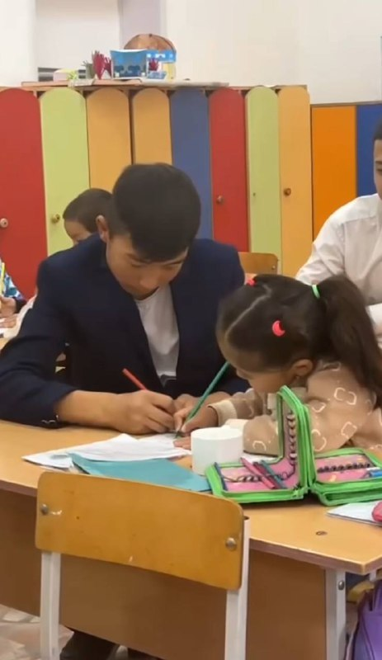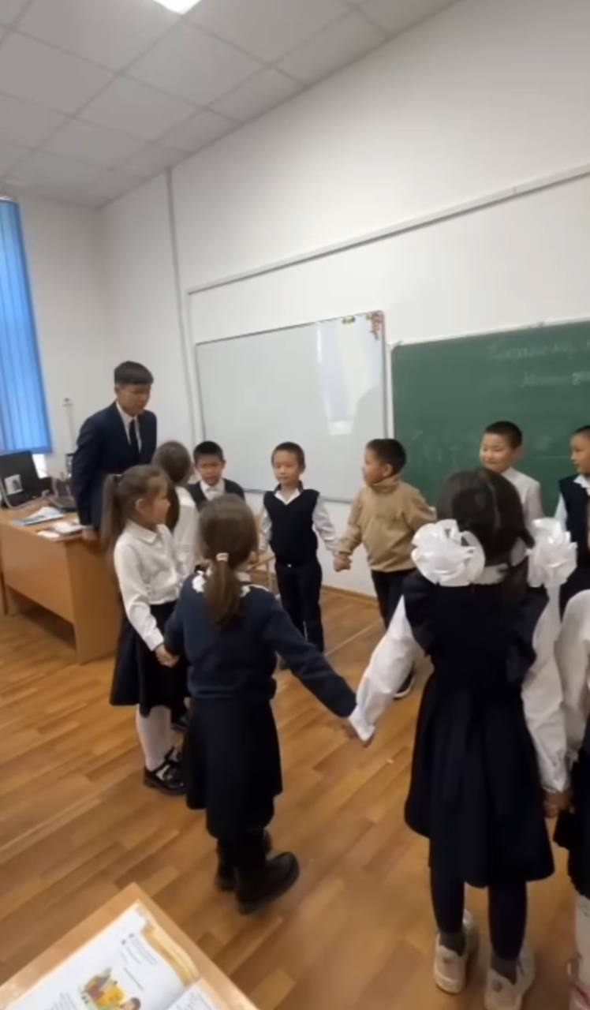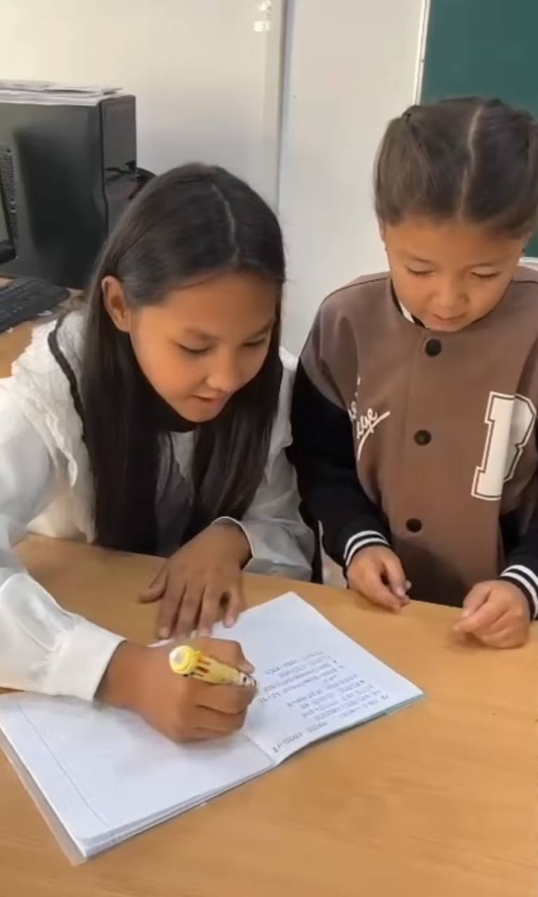

Тәлімгер: Тельгузинова М.Ш

